|  |
| --- |
| PERIGORD Noir - Région MONTIGNAC |

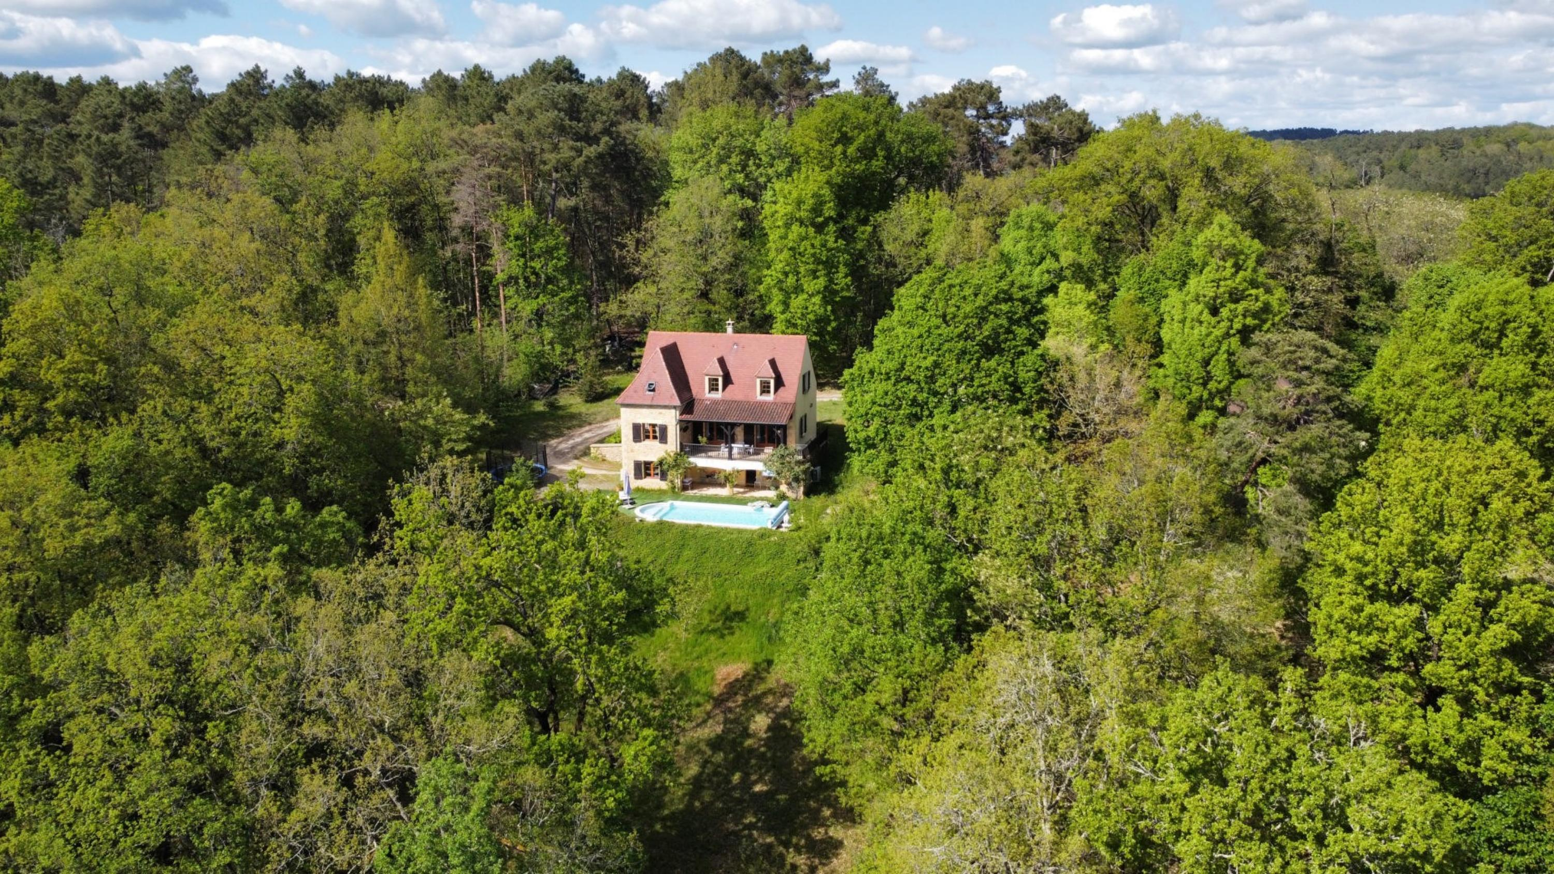

Réf: MP113791

397 500 € honoraires inclus à la charge de l'acheteur.

Près de Montignac, sur les hauteurs, au calme, périgourdine récente offrant d'excellentes prestations. Piscine. Terrain de 3882 m².

A deux pas de Montignac-Lascaux, sur les hauteurs, dans un environnement boisé et sans vis-à-vis, idéalement orientée avec une vue exceptionnelle sur le village, cette périgourdine récente offre d'excellentes prestations de par sa conception comme sa finition: une grande chambre avec salle de bains en rdc, 2 chambres, un bureau et une grande salle d'eau à l'étage. Un sous-sol total permet d'abriter plusieurs véhicules. La piscine au sel, chauffée, avec volet roulant et orientée plein sud est accessible d'une terrasse couverte. Une salle d'eau attenante à la piscine agrémente ce lieu buccolique...

Une propriété unique en plein coeur du périgord.

Les informations sur les risques auxquels ce bien est exposé sont disponibles sur le site Géorisques: www.georisques.gouv.fr

|  |  |  |  |  |  |  |
| --- | --- | --- | --- | --- | --- | --- |
| |  |  | | --- | --- | | 11 | 2 | | 5 | 7 | | 4 | 8 | |

|  |  |  |  |  |  |  |
| --- | --- | --- | --- | --- | --- | --- |
| |  |  |  | | --- | --- | --- | | Caractéristiques: | | | | * Type: Maison Ancienne * Année const.: 2009 * Piscine * Mitoyenneté: Aucune | * Etat: Très bon * Surf. hab: 150 m² * Terrain: 3 882 m² * Séjour: 44 m² * Terrasse: 23 m² * Campagne non-isolée | * 3 chambres * 3 s.d.b * 7 pièces * 1 bureau * 1 garage * Cuisine: Américaine Ouverte * Chauffage: Climatisation réversible | |

|  |  |  |  |  |
| --- | --- | --- | --- | --- |
| |  |  | | --- | --- | | Détails complémentaires: | | | Rez de chaussée:   * Chambre de 16 m². * Pièce à vivre avec cuisine ouverte de 44 m². * Salle de bains avec douche et baignoire de 8 m². * Terrasse couverte avec vue plein sud et sur la piscine de 23 m². * WC   1er étage:   * Bureau de 16 m² attenant. * 2 Chambres de 20 et 16 m². * Couloir /palier de 4,5 m². * Dressing /rangement. * Salle d'eau   DPE:   * Consommation énergétique en énergie primaire 154,00 KWHep/m²an => Classe D * Consommation énergétique en énergie primaire * Emission de gaz à effet de serre 2,00 Kgco2/m²an => Classe A * Emission de gaz à effet de serre   Chauffage:   * bois /poele à bois dans la pièce à vivre. | Chauffage (suite):   * Climatisation réversible   Equipements divers:   * Fosse septique +filtre à sable conforme.   Services:   * Aéroport 1h15. * Autoroute 15 mn. * Calme * Commerces 10 mn. * Ecole 10mn. * Gare 20 mn. * Hôpital 25 mn. * Internet / ADSL * Vue * Plain-pied   Sous Sol:   * Garage de 67 m² pour 3 voitures avec porte automatique, espace buanderie et accès terrasse extérieure. * Pièce /local rangement. * Salle d'eau   Terrain:   * Piscine au sel de 8x5 exposée plein sud et chauffée. Voler roulant. * Portail électrique télécommandé. | |

|  |  |  |  |  |  |  |  |  |
| --- | --- | --- | --- | --- | --- | --- | --- | --- |
| |  |  | | --- | --- | | Consommations énergétiques: | | |  |  | | **154 KWHep/m² an** | **2 Kg CO2/m² an** | | **Classe DPE - D** | **Classe GES - A** | |

**Taxe foncière: 900 €**

**Agent responsable du dossier**: Monsieur Ludovic MONS

E-mail: mperigord@wanadoo.fr

Mobile: 0672150964

Les informations sont données à titre informatif et non contractuel.